九江市创建全国文明城市
网上申报平台
建设方案

2019年6月
第一章 项目概述

1.1 项目名称
九江市创建全国文明城市网上申报平台（以下简称“网上申报平台”）
1.2 建设目标
运用信息化手段开展材料申报、评审、归档等工作，确保创建科学高效、客观公正，推动我市文明城市创建实现管理规范化、任务清单化、材料无纸化、评审标准化、信息即时化“五化”目标。
1.3建设原则
在方案设计中，主要遵循以下原则：
1.可行性和经济性
在不突破投资规律的前提下，充分利用现有网络资源、硬件资源和其它相关资源，尽可能地选用当今先进的方案、技术和产品，以有限的资金投入，达到最佳性能价格比和最优平衡点，最大程度地发挥投资的社会效益与经济效益。
2.系统的先进性
所建设的系统采用目前IT领域中稳定高效、应用广泛的计算机、网络、存储设备，和先进成熟的信息采集、处理、存储、管理、发布与安全技术、数据库技术等作为软件集成环境，充分吸取和利用先进成熟的、富于生命力的技术成果，建立一个高起点并有良好伸缩性的系统。
3.系统的实用性
系统设计以业务需求为主导，以完整地实现系统预期功能为目标，无论是在实施方案规划、应用平台构建、功能模块设计还是在产品选型方面必须做到能够满足创建全国文明城市测评工作的核心业务逻辑需求和实际运作情况，力求专业而实用，具有更高的工作效率和可操作性，具备正确、及时、完善的信息采集处理、管理服务、综合利用、统计分析等强大处理能力。
4.灵活性和可扩展性
系统设计中要考虑整体系统有足够的灵活性与可扩展性，采用流行的模块化结构设计思想，能通过自扩展的方式适应图片资料信息的变化，便于扩展升级、延长系统的生命周期；加强可移植性与接口规划，提高效率和缩短开发周期，在业务需求变化时能在最短的时间内实现新的需求。
5.系统的安全性
所设计的应用系统应在信息的处理、存储、管理、分类和安全分级和授权查询方面提供安全的、有效的、统一的、细致的权限管理、身份认证和审核机制，保障系统安全，确保信息的原始真实性；提供完善的数据备份方案以及集中的系统监视与系统日志，使运行状态一目了然，有完善的事后监督记录文件。
6.系统的稳定可靠性
稳定可靠的信息传输手段、存储方式、运行环境和安全保证是系统成功的关键。为数据库系统提供严密的备份机制和灾难恢复机制，充分保证数据系统的流通透明性及安全可靠性，保证整个系统在发生外界干扰、用户操作失误及其他局部环境影响时，仍能正常工作。
7.易维护性与易操作性
系统要有较好的易维护性和较低的维护费用，而且操作简单、直观，便于系统管理人员能够快速熟练掌握该系统的操作和管理技术。采用B/S、多层体系结构，在保证用户基本操作的前提下，给系统管理员有更多的自主管理功能；同时配有完备的人员培训体系和技术支持体系，完美的售后服务计划，让系统的维护与操作更加快捷和简单。

第二章 项目需求分析

2.1业务需求分析
市创文办对创建全国文明城市开展定期模拟测评工作，具体业务流程如下：
1.市创文办根据每年下发的《全国文明城市操作手册》网上申报具体要求，制定《九江市创建全国文明城市网上申报材料任务分解书》。
2.市创文办根据《九江市创建全国文明城市网上申报材料任务分解书》，确定各责任单位考核指标及评分标准。
3.各责任单位根据考核指标具体要求，按时报送所需的全部材料；收到退回问题材料，按问题说明修订重新报送材料。
4.市创文办根据考核指标具体要求及评分标准，对各单位所提交的材料进行审核评分，对于存在问题的材料，说明情况并退回，待单位重新报送后再次审核评分。
5.根据各责任单位得分情况编制模拟测评排名报表，按《全国文明城市操作手册》整理材料，编制上报中央文明办市级申报材料汇编。
2.2 用户群体分析
通过对项目背景、建设目标和建设内容的分析理解，系统的用户有3类。
1.系统管理员。负责网上申报平台的运行维护；负责测评体系网上申报指标及其评分标准导入；负责系统数据的备份与恢复。
2.材料评审员。负责制定各项测评指标的赋权及评分标准；负责审核各责任单位申报材料是否达标并给出评测分值；负责编发《网上申报模拟测评情况通报》，负责编制上报中央文明办市级申报材料汇编。材料评审员可以设置多名人员，平均分配评审责任单位。
3.申报联络员。负责掌握网上申报平台网址、用户名和密码；负责按本单位申报任务清单要求，逐项上报各项测评指标所要求的材料。

第三章 项目建设内容
3.1平台功能结构
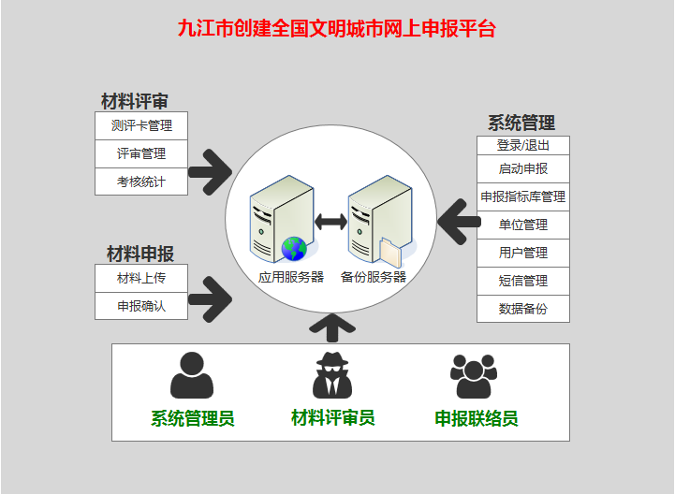
系统功能结构图
3.2系统管理
1.测评管理
这个功能模块由系统管理员使用，用于启动一次测评考核、设置测评考核周期（申报材料开始和结束时间）等，开启或关闭测评，关闭测评后本次测评结束，只能查阅本次测评结果信息。创建时为初始状态，待测评体系编制完成，任务全部分配完成，启动测评，短信通知所有材料评审员开始申报，发送网上申报平台网址、用户名、密码、开始时间和结束时间信息。点击关闭按钮，短信通知所有材料评审员结束申报，并关闭测评。

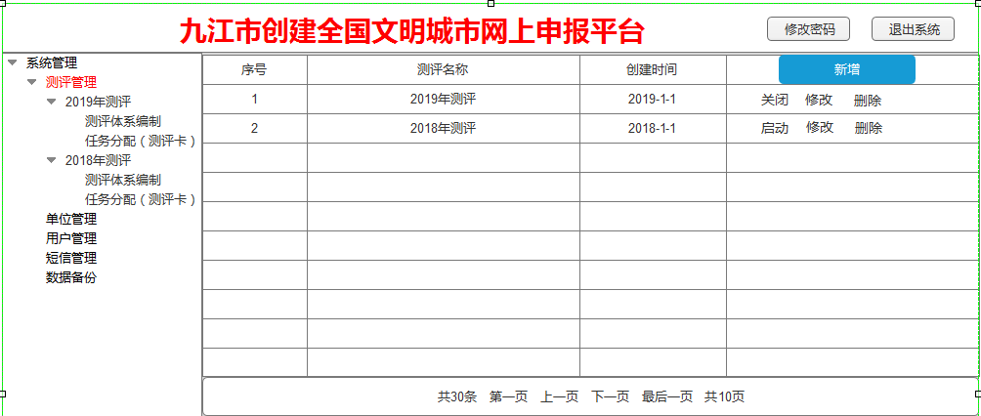
测评管理包含测评体系编制和任务分配（测评卡）两项子功能。
1.1测评体系编制
这个功能模块由系统管理员使用，用于把编制好的测评考核指标输入系统：
（1）方式一：逐项输入考核指标（指标编号、具体要求、评分标准、结果）。
（2）方式二：测评考核指标制定好后，后期测评指标往往变动不大，可以批量导入历史测评指标及各单位任务分配（测评卡），在此基础上进行必要的微调。此种方式省时省力。
（3）方式三：采用批量导入常见电子文件（规定格式，如Excel表等）方式导入测评指标，此种方式方便快捷。
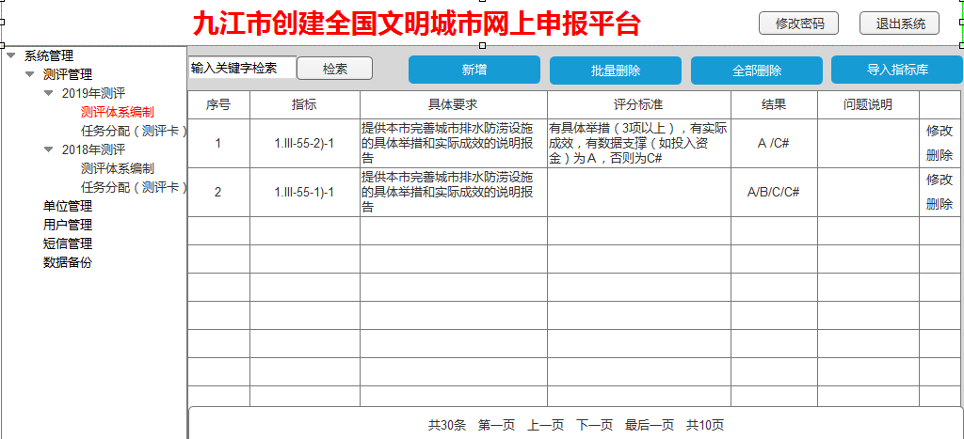
1.2任务分配（测评卡）
这个功能模块由系统管理员使用使用，用于制定各责任单位测评指标的权赋及评分标准：
（1）创建一个责任单位考核测评卡，设置此单位需要测评的指标项，指标项从当期指标库选取，同时设置此单位材料评审员。
（2）设置测评单位材料申报人员用户名、密码及手机号码，通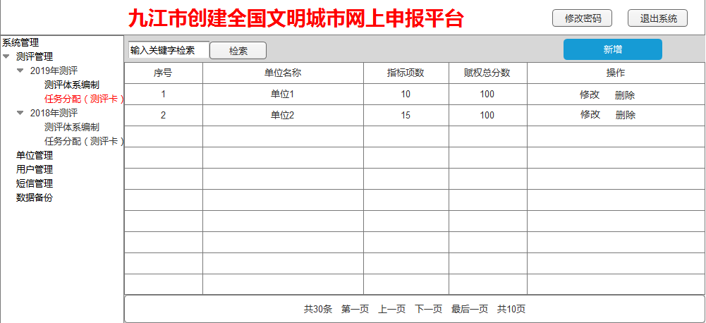过手机接收申报系统短信提醒。

1.2.1单位任务分配
选择好已创建的单位进行测评指标项任务分配，新增修改指标项。
（1）为指标项设定赋权，再对此项各评分结果设置相应分值，自动校验结果分值设定的合理性。
（3）自动校验测评卡赋权是否合理（满分100分）。
（4）设置测评单位人员用户名和密码
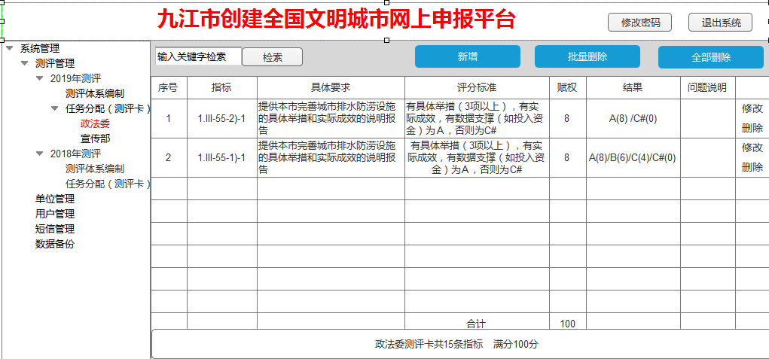
3.单位管理
这个功能模块由系统管理人员使用，用于管理使用九江市创建全国文明城市网上申报材料在线测评系统网上申报的单位，单位可以分组，便于与实际单位分口管理相匹配，方便管理。
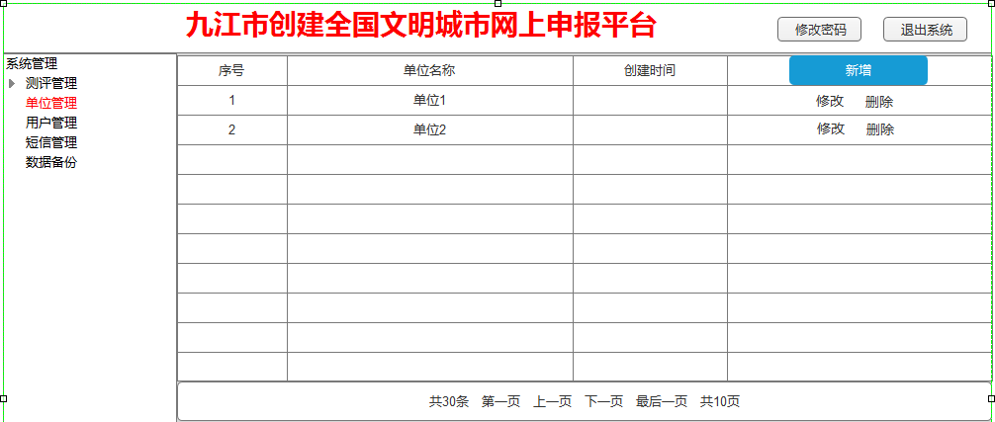
4.用户管理
这个功能模块由系统管理人员使用，用于管理使用本系统的所有用户。
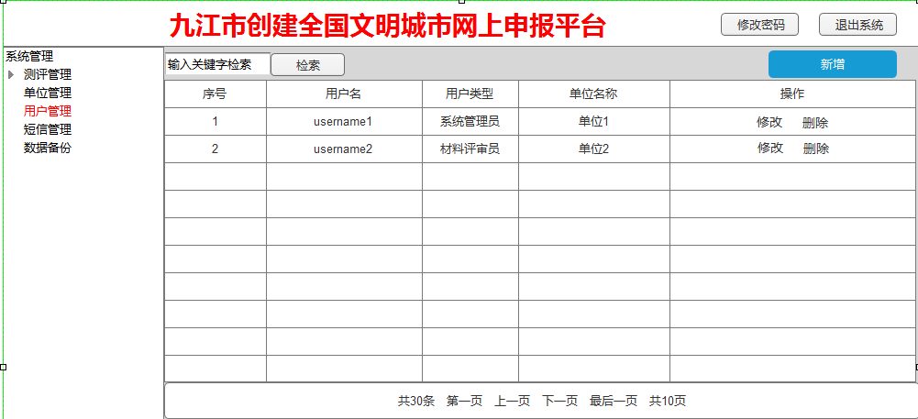
5.短信管理
配置手机短信接口，支持系统手机短信通知功能，管理统计系统短信发送情况。
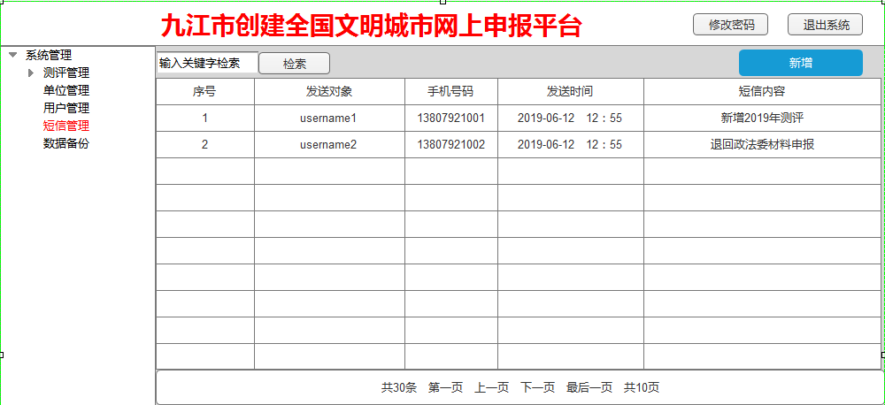
6.数据备份
这个功能模块由系统管理员使用，用于备份当前数据，在系统故障时恢复数据。
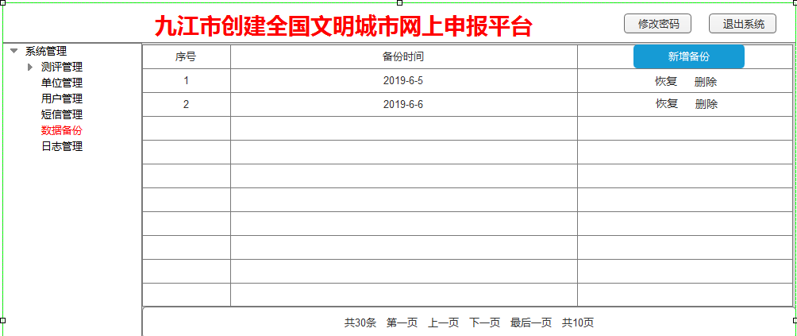
7.日志管理
这个功能模块由系统管理员使用，记录用户的操作日志，操作有据可查。
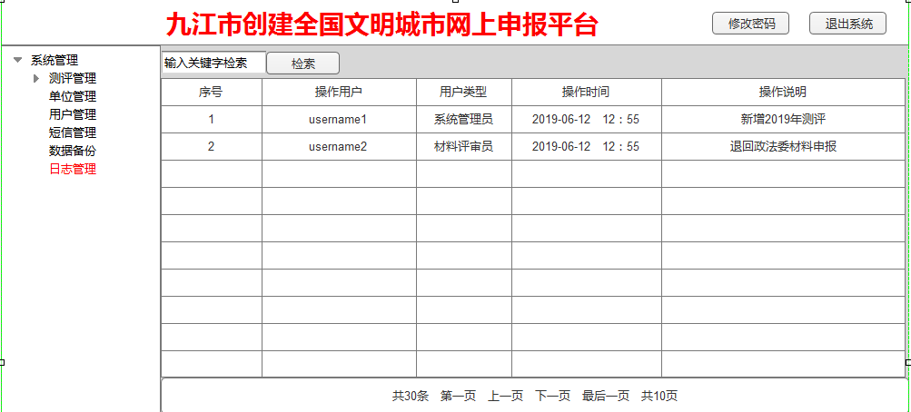
3.3网上材料申报
这个功能模块由申报联络员使用。在考核时期内登录系统在线提交申报材料。
1.初次申报。进入系统，按考核测评卡各项指标要求，上传材料附件（图片、电子文档、压缩文件），上传后当前指标项下显示上传附件。系统自动统计并显示指标项上传材料完成情况，可以有效避免漏报。
（1）校验上传图片只能是JPG或JPEG格式，且大小不能超过2M。
（2）所有材料上传完成后，确认完成申报，确认后不得再修改申报材料。
想·想·
2.退回再申报。材料评审员审核材料，对于存在问题的申报材料标注说明后退回，申报联络员收到退回短信提醒，登录系统查看问题说明，删除标注存在问题材料，重新上传。
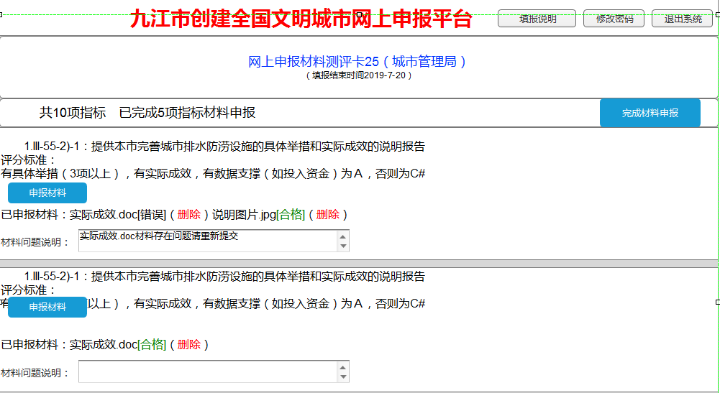
3.4材料评审
1.评审管理
这个功能模块由材料评审员使用。每个材料评审员只能评审自己负责的测评单位，查看各单位当前状态。
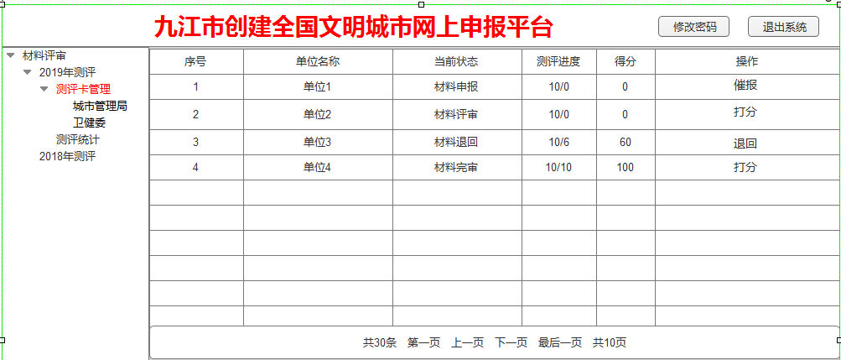
（1）催报。对于还在材料申报状态的单位，可以发起短信催报，提醒申报联络员尽快完成材料申报。
（2）打分。对于确认完成材料申报且处于材料评审状态的单位，进入单位测评卡，根据评分标准，逐项检查上传各项指标材料，审核打分。对于合格材料打勾，不合格材料给出材料问题说明。系统自动统计并显示测评结果，可以有效避免漏审。保存评审结果，所有项打分完成且无问题存在即可结束此单位材料评审。
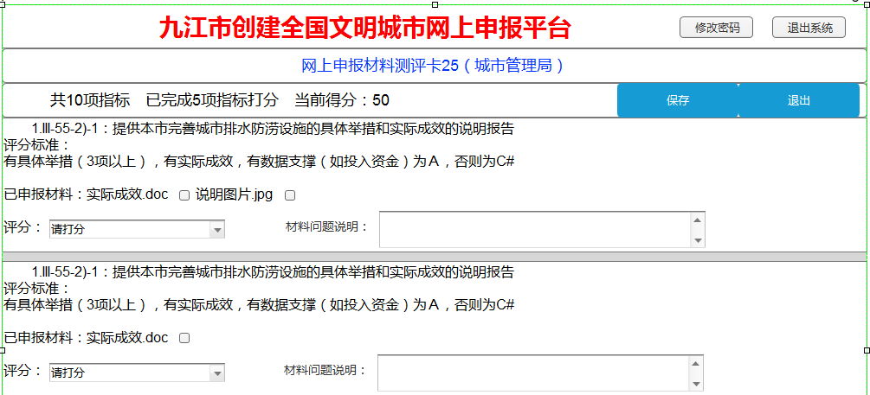
（3）退回。在材料退回状态下退回存在问题的材料，并短信通知申报联络员，提醒材料存在问题，须重新申报。
2.排名统计
这个功能模块由材料评审员使用，用于自动生成本期网上申报模拟测评排名报表（报表可定制）。
（1）打印。在线打印模拟测评排名报表。
（2）导出报表。导出模拟测评排名报表为excel文件。
（3）导出材料。按单位导出所有申报材料，供创建办整理全市创建材料。
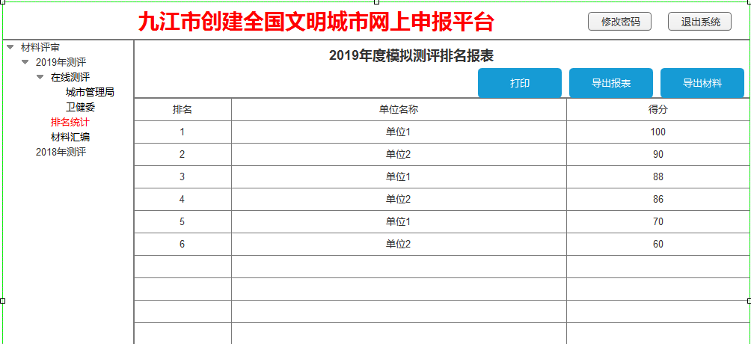
3.材料汇编
这个功能模块由材料评审员使用，按测评体系汇总显示测评材料汇编，在线查看各项指标材料。
（1）打印。在线打印测评材料汇编报表。
（2）导出报表。导出测评材料汇编报表为excel文件。
（3）导出材料。按指标导出所有申报材料，供创建办整理全市创建材料。
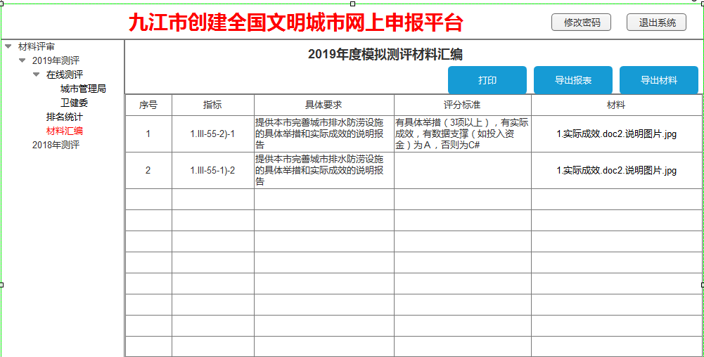

第四章 软硬件资源部署规划
4.1系统软件部署方案
本部分阐述九江市创建全国文明城市网上申报材料在线测评系统软件的推荐选型，系统软件环境一般包括操作系统、中间件、数据库、WEB服务等软件。
系统使用JAVA语音开发，使其具有天然跨平台部署能力，并在使用JDK 1.8版本以上特性功能语法，使其具有更高的运行效率和并发处理能；使用前后台分离方式开发，后台使用Spring boot微服务架构，前端使用流行VUE框架，可提高了系统可维护性和扩展性；引入Spring security安全框架和OAuth2认证方法加固和提升系统安全型，文件下载使用授权方式访问；系统支持主流关系型数据库（如：mysql、oracle、ms sql等），为了提高系统访问速度引入Redis缓存数据；考虑到系统架构、部署和运维费用，所以系统部署支撑软件采用开源软件。
1.操作系统
国产Linux操作系统软件，兼容主流的可信服务器硬件产品，支持国内外可信规范,系统自带相应的命令工具，实现对可信芯片的操作，支持内核安全、系统安全和应用安全，提供图形化安全控制中心，包括病毒扫描、弱点扫描、可信管理中心、可信引导管理工具、可信保密箱、安全审计等。
本项目中，服务器操作系统建议采用国产可信Linux操作系统。
2.JDK
Open JDK 1.8版本以上。
3.中间件
目前应用服务器产品有很多，本系统支持从性能、稳定性、通用性、市场占有率等方面领先的产品有IBM公司的WebSphere、甲骨文公司的WebLogic和Oracle Application Server等，其他包括JRUN、Tomcat等开源中间件产品。
本项目中推荐采用开源的Tomcat应用服务器中间件。
4.数据库和缓存系统
本项目中，数据库系统建议采用开源的Mysql数据库，缓存服务器使用Reids。
5.WEB服务
目前较为流行的WEB服务软件包括有IIS、NES和Apache，IIS只支持WINDOWS平台。Nginx是目前最流行的HTTP服务器软件之一，可广泛支持UNIX系统、Linux和Windows系统。据统计在整个互联网上的WEB服务器中，使用Nginx软件是完全免费，完全源代码开放。Nginx还内建了记录服务器活动的功能，这就是它的日志功能，包括访问日志、错误日志、定制日志、日志分析等。
本项目中推荐采用开源的Nginx WEB服务软件。
6.数据备份服务
为了保证数据安全，服务器数据需要实现异地备份；选用Bacula备份软件实现。Bacula 是一款开源数据备份、恢复和验证软件，目的在于随时供企业用户使用，其强大的功能，比如备份配置、远程备份以及更多功能。
4.2 服务器部署方案
九江市创建全国文明城市网上申报材料在线测评系统用户均为政府机构，且每年定期测评，系统每年在固定时间段开放运行，建议部署至电子政务外网或租用公有云服务。
所需资源如下：
序号 | 名称 | 功能参数
1 | 计算  资源 | 1、应用服务器配置CPU 4核，主频≥2.2GHz；内存16GB；硬盘 1TB;  2、备份服务器 CPU 2 核；内存 4GB; 硬盘 2TB；  备注：  单个测评单位申报材料约为500M，以100个测评单位，每年测评两次，系统运行期3年，需要500M*100*2*3=300000M,数据约为300G。考虑到操作系统，系统运行日志和备份等要求，暂定应用服务和备份服务器硬盘为1TB和2TB。
2 | 网络带宽 | 外部网络带宽：以100个测评单位计算，测算网络带宽20M。  内部带宽：服务器数据备份需要吞吐量较大，网络带宽 >= 100M。
公有云服务预算如下：
购买系统运行所需服务器计算、存储、网络带宽费用，此项为一年费用。  主服务器： CUP：8 VCPU 内存：16G 系统盘：40G 数据盘：1000G 带宽：18mbps 价格：21710元  备份服务器:CUP: 2VCPU 内存：4G 系统盘：40G 数据盘：2000G 带宽：5mbps 价格：9294元 | 3万
4.3 技术安全
1. 网上申报平台依托开源体系统开发，在保障安全基础上可有降低平台建设费用。
2.文件上传和下载采用授权方式访问，文件压缩提供密码保护，密码可以随机生成放在数据库。
3. 网上申报平台为B/S架构系统，浏览器即客户端应用HTML5、CSS3等最新技术兼容主流浏览器，UI美观一致性、高效、可控。
4、网上申报平台支持UNIX系统、Linux和Windows系统部署。

第五章 技术支持与服务

5.1项目品质保障
我公司按照ISO9001的规范要求对于软件工程过程中的各个阶段进行了改进和规范化，制定出指导软件工程过程顺利进展的、完整的质量管理体系并付诸实施。
对本项目的开发、实施全过程，我公司都将依照CMM的规范来执行。本项目按阶段划分为：规划阶段、需求再分析阶段、设计与实现阶段、测试阶段、实施阶段、试运行及验收阶段。
我公司设立专门的、独立于开发组的SQA小组对软件工程过程的正确性、充分性和符合性，软件阶段工作产品的符合性、正确性进行验证。设立专门的测试组对于所有的程序单元、模块、子系统和集成系统进行细致周密的测试；同时坚持对软件工作产品进行技术评审和管理复审，在生产软件的全过程中步步检测，保证了软件工程项目的顺利进行。
项目过程由SQA专员在整个生存周期中负责审查项目活动，审核软件工作产品，并且使管理者清楚该软件项目是否正遵守已制定的计划、标准和规程。
5.2技术支持体系
客户是组织依存的基础。以客户为关注焦点，将服务品质作为质量管理的一方面，在项目的售前、实施、开发和售后的全过程，始终贯彻为客户提供满意服务的思想。
在项目实施期内，由项目承担对客户服务请求的响应和实现。项目经理作为第一责任人，对服务响应速度和质量负责。
在维护期内，如果项目高级经理未指定服务负责人，则由项目实施部门承担对客户服务请求的响应和实现。部门主管作为第一责任人，对服务响应速度和质量负责。目前，承担维护责任的部门为：技术支持部、软件中心、项目实施部。如果指定服务负责人，则该人员作为第一责任人，承担对客户服务请求的响应和服务兑现，并对服务响应速度和质量负责。
我公司以客户为关注焦点，通过SQA对用户的回访、售后服务卡、拨打客服投诉电话等途径，由用户对服务过程进行评价。品保部对服务质量进行跟踪验证。
5.3服务内容及承诺
我公司服务的宗旨是：技术为根，服务为本，顾客满意，共同发展。
在服务质量上的承诺为：同一顾客，同一质量问题，服务三次必须解决。
我公司确定系统的免费服务责任期限为系统验收后一年。提供运行维护服务、软件升级等服务，第一时间把最新发布的产品上传至客服网站，并提供书面通知，提醒下载最新版本产品。
我公司提供完全本地化服务，公司品质保障部下设客户服务组，由专人专车负责售后技术服务。紧急故障2小时快速到达现场解决问题，24小时内解决问题。为客户量身定制实施培训计划，以客户需求为导向。完善的客户服务保障体系，为客户排除后顾之忧。
以最快、最方便的原则调动技术支持和服务的资源，尽快的解决问题，并将用户在故障期间的损失降为最低。
5.4项目培训计划
为了使项目的开发、实施工作能够顺利进行，使用户能够顺利地使用本信息系统来进行各种业务管理、决策管理、维护管理等工作，特制定本培训计划提供保障。本培训计划适用于用户方的与本系统相关的系统管理员、软件技术人员和操作人员等。
培训的内容主要为与本系统相关的运行平台、开发工具、以及最终提供的软件产品，根据不同的阶段、不同的培训对象进行培训计划的制定。
培训内容以满足不同角色的岗位职责需求为准。培训程度按主要以应用系统为重点，保证用户能够顺利的利用应用系统完成需求内的日常工作。

